**Sistemas Distribuidos**

**ENTREGA PREVIA 1**

**SEMANA 3**

**Marco Antonio Cubaque Porras**

**POLITÉCNICO GRANCOLOMBIANO**

**FACULTAD DE INGENIERÍA, DISEÑO E INNOVACIÓN**

**2023**

Tabla de contenido

Introducción 3

¿Qué es NFS? 3

Ventajas y desventajas de NFS vs NFSv4 3

Pasos de la instalación del servidor y el cliente NFSv4 4

Instalacion de Ubuntu 20.0.4 4

Instalacion de Java e IDE Eclipse 13

Actualizacion de sistema Linux (Sistema de paquetes) y exportacion de maquina virtual 17

Clonacion maquina virtual 19

Ejecucion de ping entre maquinas instaladas 20

Instalacion de NFSv4 en servidor y cliente: 21

Creacion de carpeta compartida para exportacion 22

Editar el archivo de configuración de NFS: 22

Exportacion de carpeta compartida y reinicio de seridor 23

Configuracion Firewall en el servidor: 24

Creacion del directorio nfs en el servidor: 25

Verificacion de creacion de sistema de archivos: 25

Test de creacion de archivo. 26

Verificacion de creacion del archivo en el sistema de archivos NFS: 26

Link de acceso al video de sustentacion: 26

Conclusión 27

Referencias. 28

# Introducción

En la actualidad, el intercambio de archivos y datos entre sistemas operativos es esencial en entornos de red empresariales y de alta velocidad. Los sistemas operativos, como Linux y UNIX, utilizan el protocolo NFS (Network File System) para compartir archivos y directorios entre sí a través de la red.

NFS es un protocolo de red desarrollado por Sun Microsystems en la década de 1980. Desde entonces, ha evolucionado y se ha convertido en un estándar de facto para compartir archivos y directorios en entornos de red de alta velocidad. NFS es comúnmente utilizado en redes de área local (LAN) para compartir archivos y directorios entre sistemas operativos Linux y UNIX.

NFSv4 es la última versión del protocolo NFS y ofrece varias mejoras en comparación con su predecesor, NFSv3. NFSv4 ofrece una seguridad mejorada, compatibilidad mejorada con firewall, reducción de latencia y mejora en el rendimiento de escritura. Estas mejoras hacen que NFSv4 sea una opción atractiva para entornos de red de alta velocidad y para compartir archivos y directorios entre sistemas operativos Linux y UNIX.

En este documento, se describirá con detalle lo que es NFS, sus ventajas y desventajas en comparación con NFSv4, así como los pasos de instalación del servidor y el cliente NFSv4 en una distribución de Linux Ubuntu.

# ¿Qué es NFS?

NFS es un protocolo de red que permite a los sistemas operativos compartir archivos y directorios entre sí a través de la red. El protocolo fue desarrollado por Sun Microsystems en la década de 1980 y se ha convertido en un estándar de facto para compartir archivos y directorios en entornos de red de alta velocidad.

Entre las ventajas de NFS se encuentra la facilidad de uso y la interoperabilidad con sistemas operativos similares, como UNIX y Linux. Además, NFS es una solución eficiente para compartir archivos y directorios en una red de alta velocidad.

Sin embargo, NFS también tiene algunas desventajas, como la falta de seguridad y la vulnerabilidad a ataques de red. Debido a que NFS no cifra el tráfico de red, los datos transmitidos a través de NFS pueden ser interceptados y leídos por terceros. Además, NFS puede ser difícil de configurar y mantener, especialmente en entornos de red grandes y complejos.

# Ventajas y desventajas de NFS vs NFSv4

NFSv4 ofrece varias mejoras en comparación con NFSv3. En particular, NFSv4 ofrece una seguridad mejorada, compatibilidad mejorada con firewall, reducción de latencia y mejora en el rendimiento de escritura. Estas mejoras hacen que NFSv4 sea una opción atractiva para entornos de red de alta velocidad y para compartir archivos y directorios entre sistemas operativos Linux y UNIX.

La seguridad mejorada en NFSv4 se logra mediante la implementación de varios mecanismos de seguridad, como la autenticación y el cifrado de datos. NFSv4 también es compatible con firewall, lo que permite su uso en entornos de red seguros.

Sin embargo, NFSv4 también tiene algunas desventajas en comparación con NFSv3. En particular, NFSv4 es más complejo de configurar y mantener que NFSv3. Además, NFSv4 requiere más recursos de hardware y ancho de banda de red que NFSv3.

# Pasos de la instalación del servidor y el cliente NFSv4

A continuación, se describen los pasos para la instalación del servidor y el cliente NFSv4 en una distribución de Linux Ubuntu:

Primera entrega:

# Instalacion de Ubuntu 20.0.4

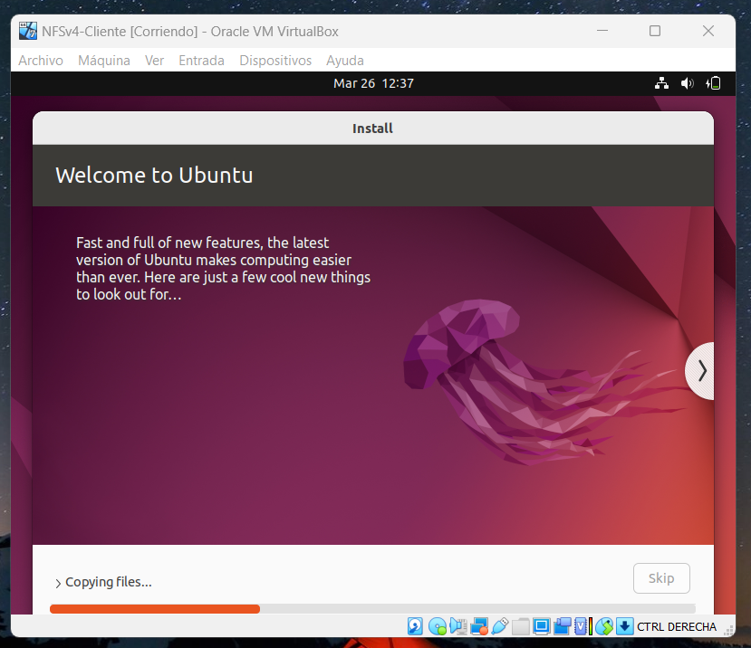

# Instalacion de Java e IDE Eclipse

# Actualizacion de sistema Linux (Sistema de paquetes) y exportacion de maquina virtual

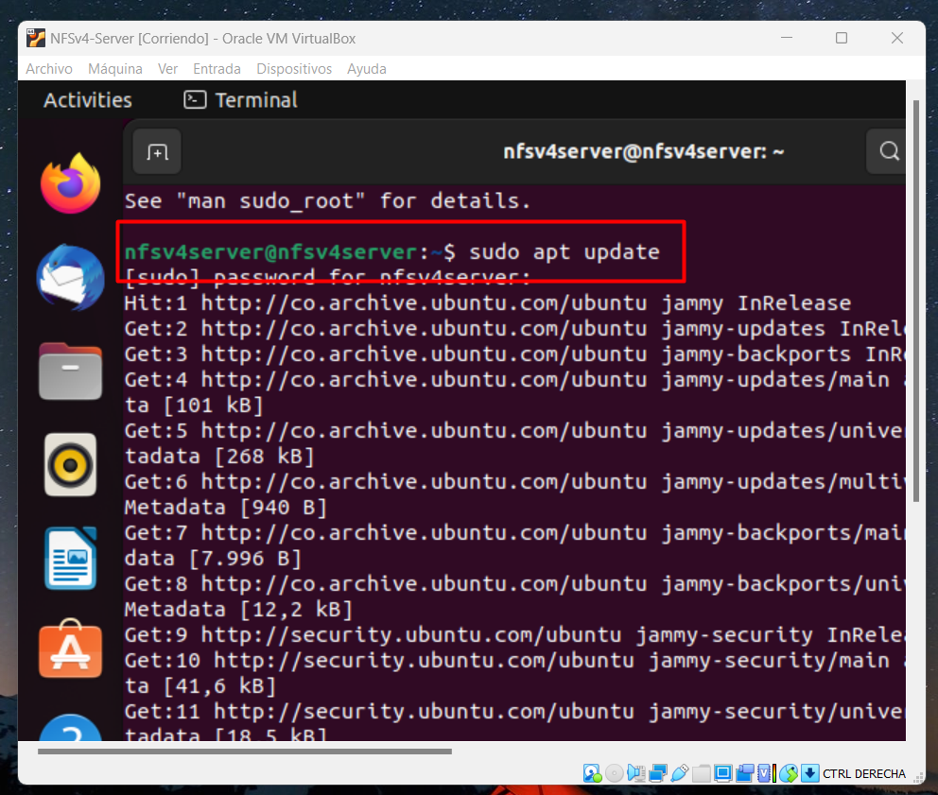

# Clonacion maquina virtual

# Ejecucion de ping entre maquinas instaladas

# Instalacion de NFSv4 en servidor y cliente:

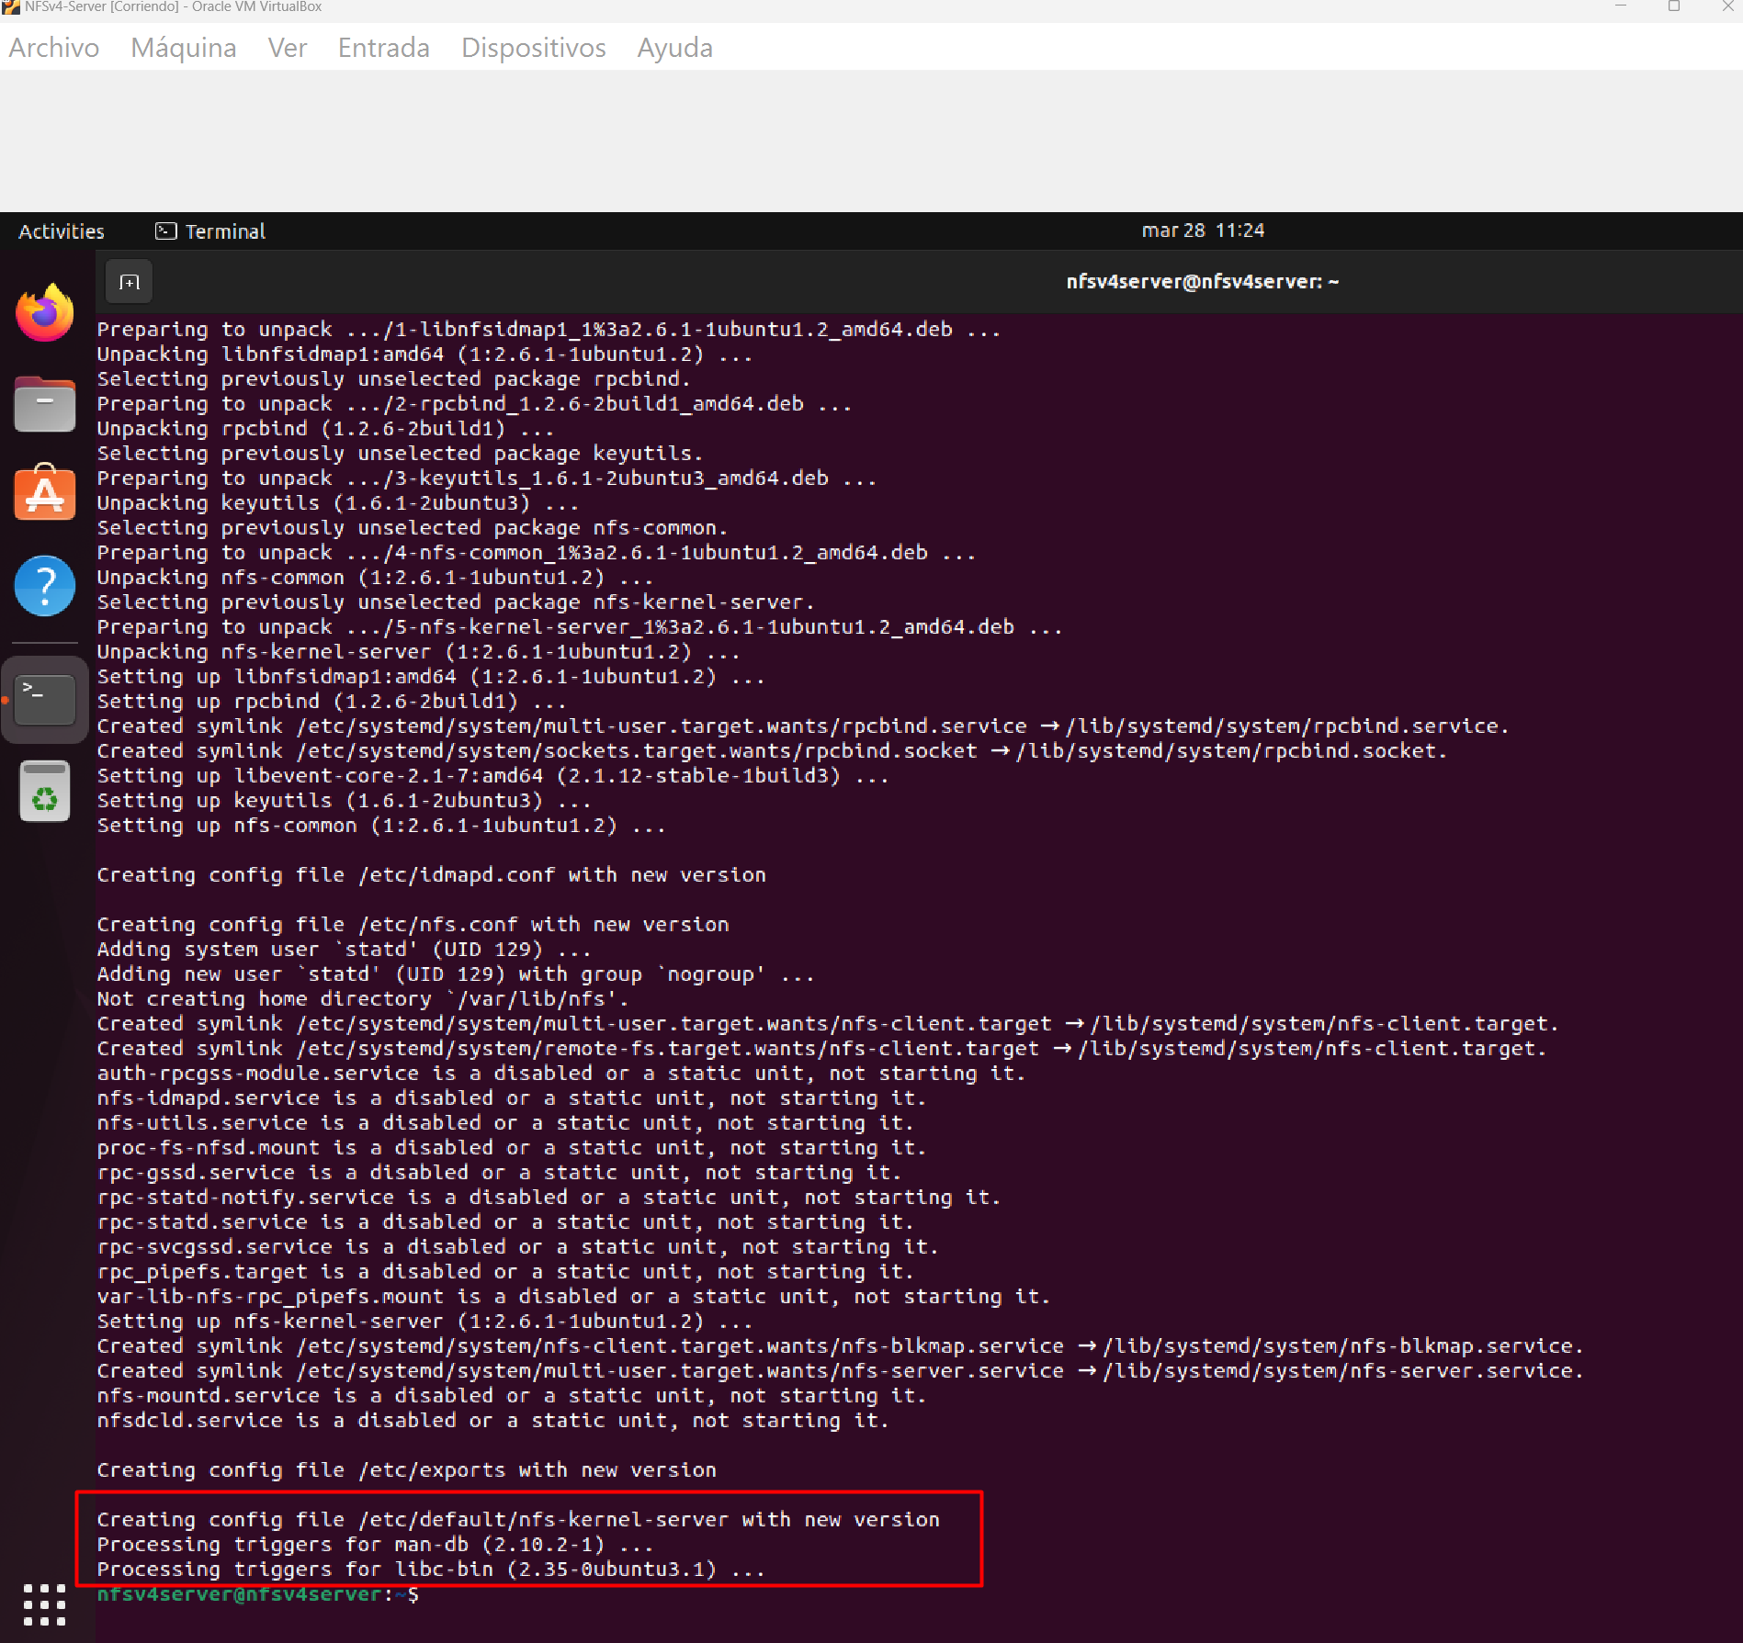

# Creacion de carpeta compartida para exportacion

# Editar el archivo de configuración de NFS:

sudo nano /etc/exports

El archivo de configuración de NFS se utiliza para especificar las carpetas que se exportarán a través de la red. Se deberá agregar la siguiente línea al final del archivo:

/nfs/general *(rw,sync,no_subtree_check)

Esta línea especifica que la carpeta "/nfs/general" se exportará a través de la red y se permitirá la escritura y sincronización de datos.

# Exportacion de carpeta compartida y reinicio de seridor

Instalación del cliente NFSv4:

1. Actualizar el sistema:

sudo apt update && sudo apt upgrade -y

El primer paso en la instalación del cliente NFSv4 es asegurarse de que el sistema operativo esté actualizado.

1. Instalar los paquetes necesarios:

sudo apt install nfs-common

El siguiente paso es instalar los paquetes necesarios para el cliente NFSv4.

3. Crear una carpeta para montar el sistema de archivos NFS:

sudo mkdir /mnt/nfs

El siguiente paso es crear una carpeta en la que se montará el sistema de archivos NFS.

4. Montar el sistema de archivos NFS:

sudo mount -t nfs <IP_del_servidor>:/nfs/general /mnt/nfs

El último paso es montar el sistema de archivos NFS utilizando el comando "mount". En este ejemplo, se especifica la dirección IP del servidor y la carpeta compartida que se desea montar.

# Configuracion Firewall en el servidor:

# 

# Creacion del directorio nfs en el servidor:

# Verificacion de creacion de sistema de archivos:

# Test de creacion de archivo.

# Verificacion de creacion del archivo en el sistema de archivos NFS:

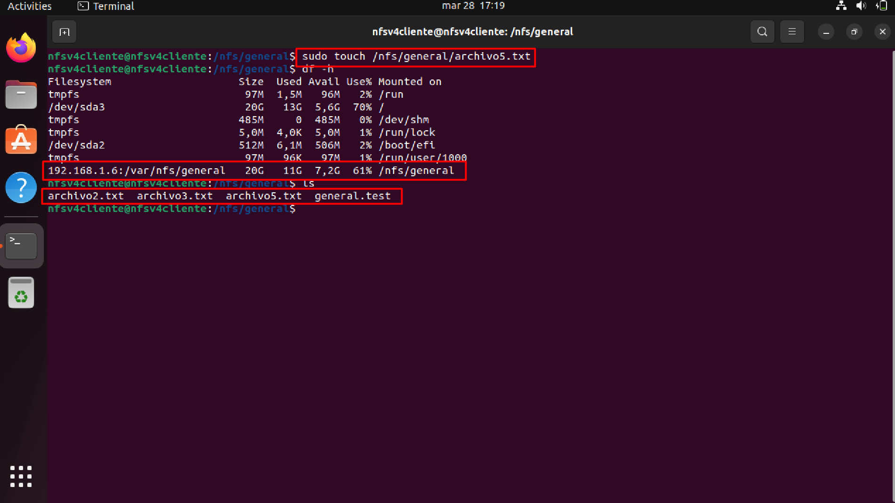

# Link de acceso al video de sustentacion:

<https://youtu.be/fdJwmWWqHFA>

# Conclusión

En conclusión, NFS y NFSv4 son protocolos de red que permiten a los sistemas operativos compartir archivos y directorios entre sí a través de la red. NFS es una solución eficiente para compartir archivos y directorios en entornos de red de alta velocidad, como redes de área local (LAN), y es compatible con sistemas operativos similares, como UNIX y Linux.

Sin embargo, NFS también tiene algunas desventajas, como la falta de seguridad y la vulnerabilidad a ataques de red. NFSv4 ofrece varias mejoras en comparación con NFSv3, como la seguridad mejorada, la compatibilidad mejorada con firewall, la reducción de la latencia y la mejora en el rendimiento de escritura. Estas mejoras hacen que NFSv4 sea una opción atractiva para entornos de red de alta velocidad y para compartir archivos y directorios entre sistemas operativos Linux y UNIX.

La instalación del servidor y el cliente NFSv4 en una distribución de Linux Ubuntu es sencilla y puede ser útil para compartir archivos y directorios entre sistemas operativos Linux y UNIX en una red de alta velocidad. Es importante seguir los pasos de instalación cuidadosamente para asegurarse de que se configure correctamente y se eviten posibles problemas en la red.

En general, NFS y NFSv4 son soluciones útiles para compartir archivos y directorios en entornos de red de alta velocidad. La elección de un protocolo dependerá de las necesidades específicas de la red y de los sistemas operativos que se estén utilizando.

# Referencias.

1. Boucheron, B. (2020, 11 junio). *Cómo configurar NFS Mount en Ubuntu 20.04*. DigitalOcean Community. https://www.digitalocean.com/community/tutorials/how-to-set-up-an-nfs-mount-on-ubuntu-20-04-es
2. *Network File System (NFS)*. (s. f.). Ubuntu. https://ubuntu.com/server/docs/service-nfs
3. wikiHow. (2018, 30 noviembre). *Cómo instalar VirtualBox (con imágenes)*. https://es.wikihow.com/instalar-VirtualBox
4. Cordero, P. (2020, 29 septiembre). *Como instalar Ubuntu en VirtualBox | Oficina de Software Libre*. https://osl.ugr.es/2020/09/29/como-instalar-ubuntu-en-virtual-box/
5. *Install Java Ubuntu: tutorial paso a paso*. (2022, 31 octubre). IONOS Digital Guide. https://www.ionos.es/digitalguide/servidores/configuracion/instalar-java-en-ubuntu/
6. Sistemas, S. (2020, 22 junio). *Cómo instalar Eclipse IDE Ubuntu 20.10 y 20.04*. Solvetic. https://www.solvetic.com/tutoriales/article/8579-como-instalar-eclipse-ide-ubuntu-21-10-y-20-04/